GIÁO DỤC LỄ GIÁO CHO TRẺ 5-6 TUỔI

1.Giáo dục lễ giáo cho trẻ là gì?

Giáo dục lễ giáo cho trẻ là giáo dục về phẩm chất đạo đức, tính cách, hình thành lối sống, nhân cách ngay từ khi còn nhỏ trong khuôn viên trường học, gia đình và xã hội để tạo tiền đề cho trẻ phát triển trong tương lai.
Trẻ mầm non được ví như những “tờ giấy trắng” rất ngây thơ và trong sáng, nên cha mẹ, thầy cô “vẽ” gì lên tờ giấy trắng đó đều rất khó phai nhòa. Vì thế, giáo dục lễ giáo phải được thực hiện ngay từ ở tuổi mầm non.
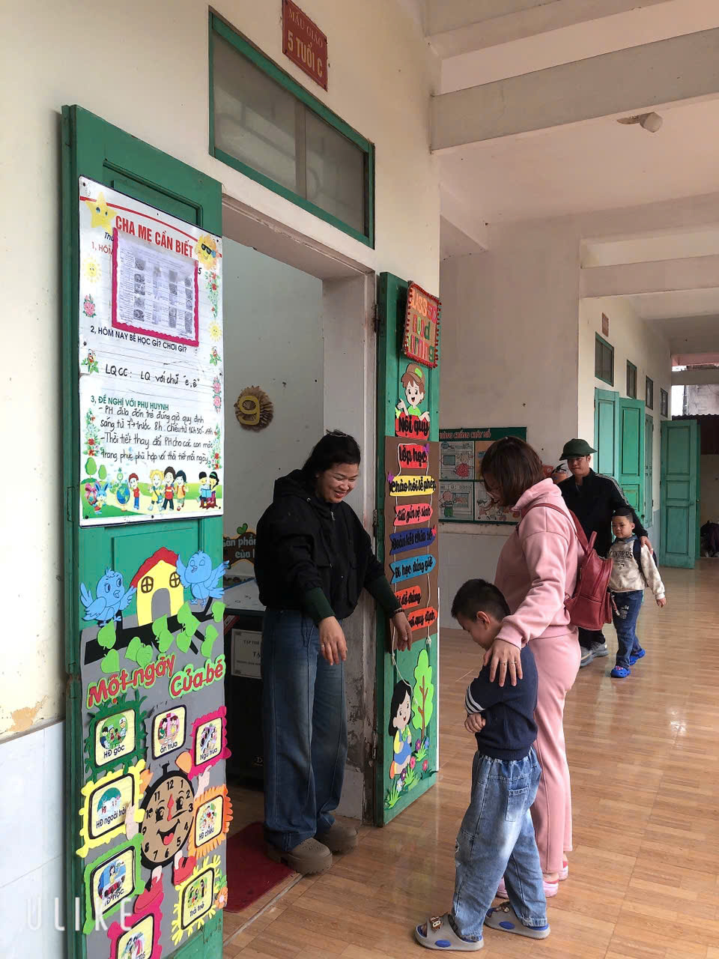
Hình ảnh: bé chào cô khi vào lớp
Lứa tuổi mẫu giáo chính là giai đoạn vô cùng quan trọng để hình thành cho trẻ những kỹ năng sống ban đầu, cũng như nền tảng vững chắc để trẻ phát triển trong tương lai. Tuy nhiên, đây cũng là giai đoạn khó khăn để hình thành và phát triển nhân cách vì những kinh nghiệm của trẻ còn rất đơn điệu, thường rập khuôn, bắt chước. Do đó, để giáo dục lễ giáo cho trẻ đạt kết quả tốt nhất thì gia đình và Nhà trường cùng phải quan tâm và phối hợp nhịp nhàng.

2.Vì sao cần giáo dục lễ giáo cho trẻ 5-6 tuổi?
Thực tế, nếu trẻ được giáo dục tốt ngay ở tuổi mầm non, đặc biệt là ở giai đoạn tiền tiểu học từ 5-6 tuổi thì trẻ sẽ tự tin và học tập rất tốt khi bước sang giai đoạn mới vào lớp 1. Theo đó, trẻ sẽ trở nên nhanh nhẹn, hoạt bát, biết yêu thương, sẻ chia với người xung quanh, ham học hỏi, tìm tòi, khám phá thế giới và hình thành những nhân cách tốt đẹp.Để trẻ có hành trang cũng như nhân cách tốt để sẵn sàng bước vào lớp 1 thì việc giáo dục lễ giáo cho trẻ 5-6 tuổi cần được quan tâm và chú ý hơn cả. Bởi khi chính thức bước vào thời kỳ tiểu học, trẻ sẽ được học những kiến thức mới với các môn học mới và tiếp xúc với nhiều bạn bè, thầy cô. Trẻ cần phải hiểu được cách ứng xử, giao tiếp, hình thành tư duy mới có thể theo kịp sự phát triển đa nhiệm từ bên ngoài.

3.Một số phương pháp giáo dục lễ giáo cho trẻ 5-6 tuổi
Giáo dục lễ giáo cho trẻ chính là hình thành và phát triển tốt nhân cách cho trẻ. Một số biện pháp dưới đây sẽ tạo tiền đề để trẻ học hỏi, hiểu được sự lễ giáo và sẵn sàng bước vào lớp 1 với tâm thế tự tin nhất:

4.Giáo dục lễ giáo thông qua hoạt động học
Trẻ mầm non nói chung và trẻ trong giai đoạn tiền tiểu học 5-6 tuổi thời gian học tại trường, tiếp xúc với các thầy cô bạn bè rất nhiều. Ở môi trường đó, trẻ học hỏi được rất nhiều. Do đó, việc giáo dục lễ giáo ở trường mầm non rất quan trọng. Quá trình này có thể thực hiện thông qua các tiết học.

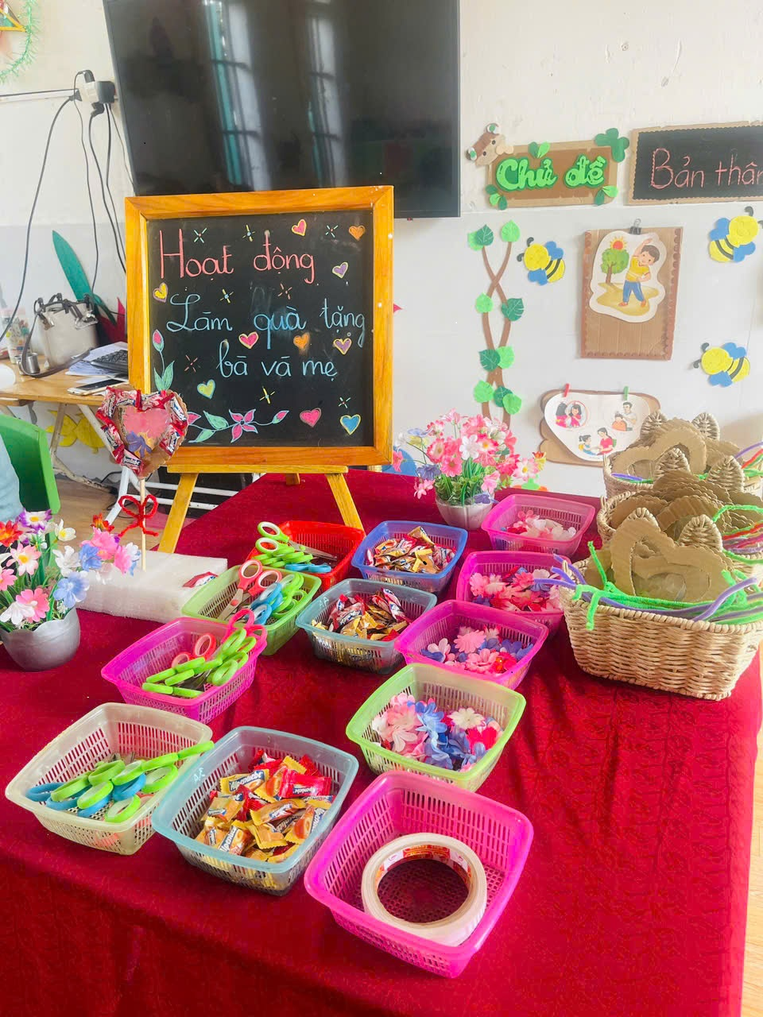

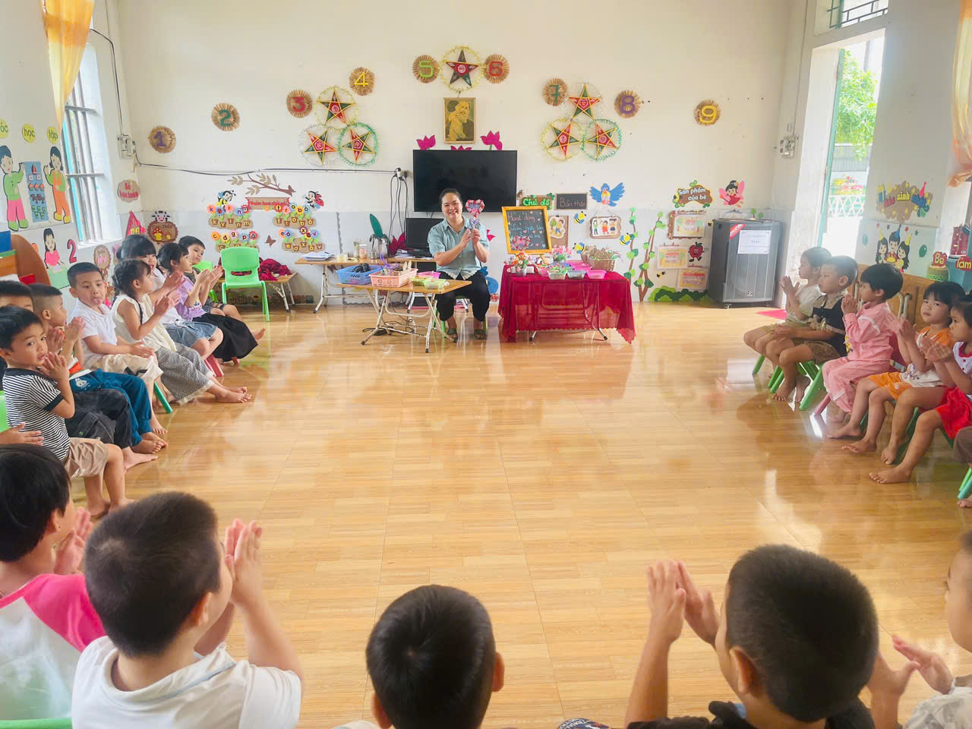
Giáo dục lễ giáo cho trẻ 5-6 tuổi thông qua hoạt động học.
Ví dụ: Chia sẻ, trò chuyện về các thành viên trong gia đình của trẻ
Cô giáo có thể nghe trẻ trình bày và đặt một số câu hỏi như:
Trong gia đình con có những ai? Bố mẹ của con làm nghề gì?
Trong gia đình ai là người con yêu quý nhất? Vì sao
Mọi người trong cùng một gia đình sẽ chào hỏi nhau như thế nào khi đi làm và đi học về?
Từ những bài học nhỏ, từ lời dạy dỗ của thầy cô trẻ sẽ biết yêu quý và chào hỏi lễ phép với các thành viên trong gia đình. Bên cạnh đó, khi đến lớp trẻ cũng đã biết chào hỏi cô, các bạn, trẻ biết xin lỗi, cảm ơn, giơ tay khi phát biểu, biết nhường nhịn, chia sẻ và không tranh giành đồ chơi với các bạn trong lớp.
5.Giáo dục lễ giáo qua ngôn ngữ kèm điệu bộ, hành vi và ứng xử
Để dạy trẻ nhỏ những câu giao tiếp như: Cháu chào cô, Cháu chào bác… thực ra khá đơn giản, nhưng câu chào hỏi đó cần thực hiện như thế nào cho lễ phép là điều cần chú ý hơn cả.
Giải sử như trường hợp, trẻ vừa chạy nhảy, vừa vui đùa chào cô với ngữ điệu cao giọng thì chỉ mang hình thức đối phó, không mang tính chất giáo dục. Thực tế, để dạy trẻ nhỏ biết cách lễ phép với người lớn thông qua lời chào sao phù hợp không phải là một chuyện dễ dàng.
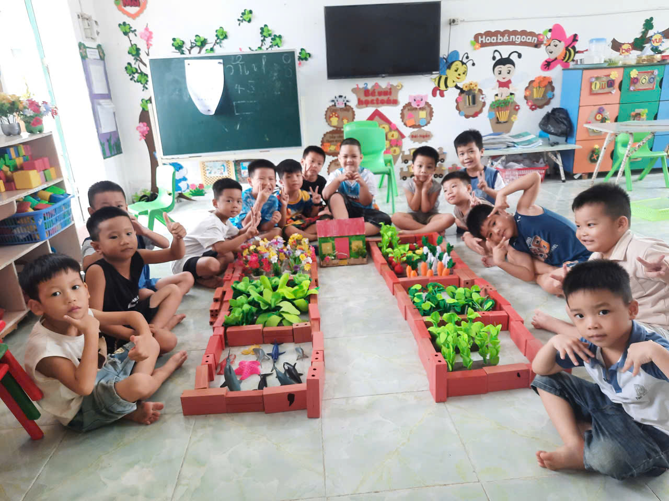
Hình ảnh trẻ chơi ở góc xây dựng

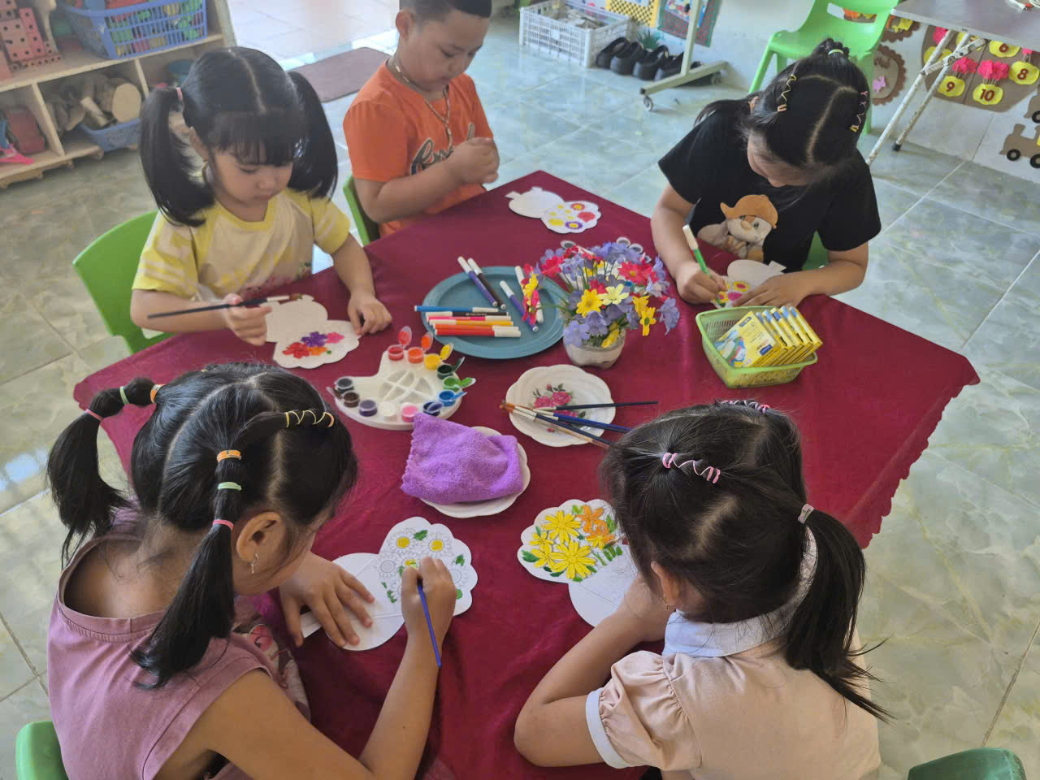
Hình ảnh trẻ chơi ở góc tạo hình

Hình ảnh bé chơi đóng vai làm bác sĩ
Giáo dục lễ giáo cho trẻ 5-6 tuổi để biết cách lễ phép với người lớn khi tham gia hoạt động góc. Nếu muốn việc giáo dục lễ giáo cho trẻ thực sự hiệu quả thì người dạy phải có kiến thức, kỹ năng, thái độ chuẩn mực, tạo tấm gương tốt để trẻ noi theo. Bên cạnh đó, việc giáo dục phải thực hiện thường xuyên để tạo ra một thói quen trong kỹ năng sống hằng ngày của trẻ.
6.Lồng ghép giáo dục lễ giáo với hoạt động vui chơi
Vui chơi là hoạt động chủ đạo của trẻ ở lứa tuổi mẫu giáo nên thời gian chơi của trẻ chiếm tỷ lệ thời gian cho các hoạt động ở trường. Thông qua các hoạt động vui chơi, trẻ sẽ học được cách ứng xử, giao tiếp và hình thành những nhân cách tốt đẹp. Những buổi chia sẻ về kỹ năng sống cũng giúp trẻ ngoan ngoãn, biết yêu thương trong một tập thể. Giáo dục lễ giáo qua hoạt động vui chơi ngoài trời.
Trong giờ sinh hoạt ngoài trời, để cho trẻ được vui chơi, đoàn kết không xô đẩy. Nếu trẻ làm sai cần uốn nắn, học cách xin lỗi, sửa sai. Nếu trẻ làm đúng thì có thể biểu dương, nếu trẻ được nhận quà thì phải xin bằng 2 tay và nói lời cảm ơn chân thành.
Ngoài cách giáo dục trực tiếp thì cần giáo dục qua cách gián tiếp. Người dạy có thể đưa trẻ tham quan vườn cây ăn quả và sử dụng các câu đàm thoại như: Muốn có nhiều quả ngon thì chúng ta phải làm gì? Khi ăn quả các con nhớ đến ai?
Để có những quả ngon, ngọt lành thì cần nhớ đến người vun trồng, chăm sóc.
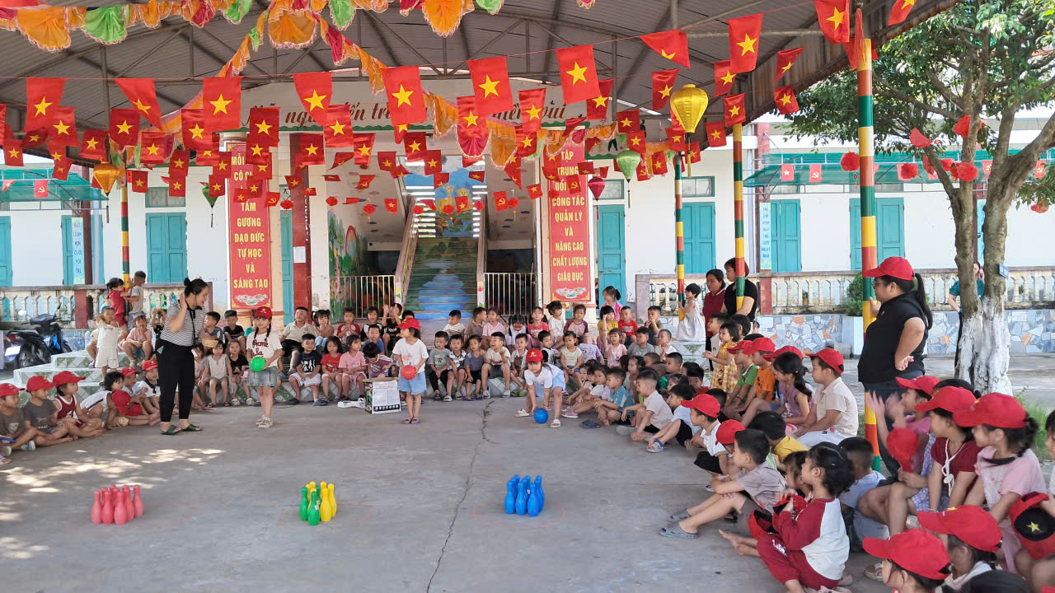

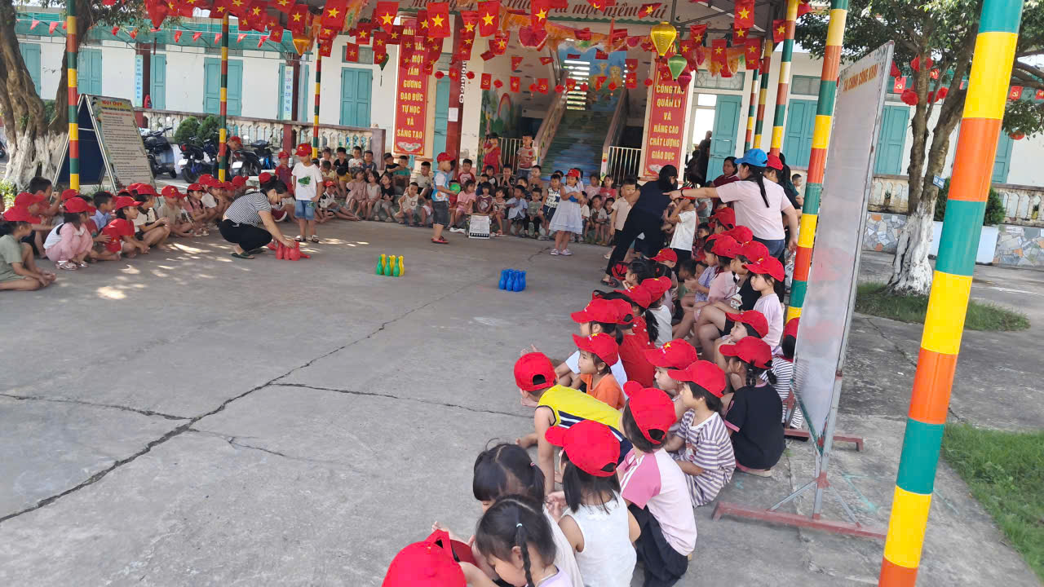
Giáo dục lễ giáo qua hoạt động vui chơi ngoài trời.
Hay cho trẻ tham quan, dọn cỏ tại các nghĩa trang liệt sĩ, các bảo tàng lịch sử và kể cho trẻ nghe những câu chuyện về chiến tranh, cách cảm ơn những thế hệ cha ông đi trước đã hi sinh để bảo vệ đất nước và cho chúng ta cuộc sống tốt đẹp như ngày hôm nay. Giáo dục lễ giáo qua hoạt động góc
Giáo dục lễ giáo qua hoạt động góc cũng là một hình thức giáo dục mà ở đó, trẻ có cơ hội được thực hành, trải nghiệm ở nhiều khía cạnh, công việc của cuộc sống. Ví dụ, có thể cho trẻ đóng vai làm bố mẹ, bác sĩ, công an, bộ đội, cô giáo,....
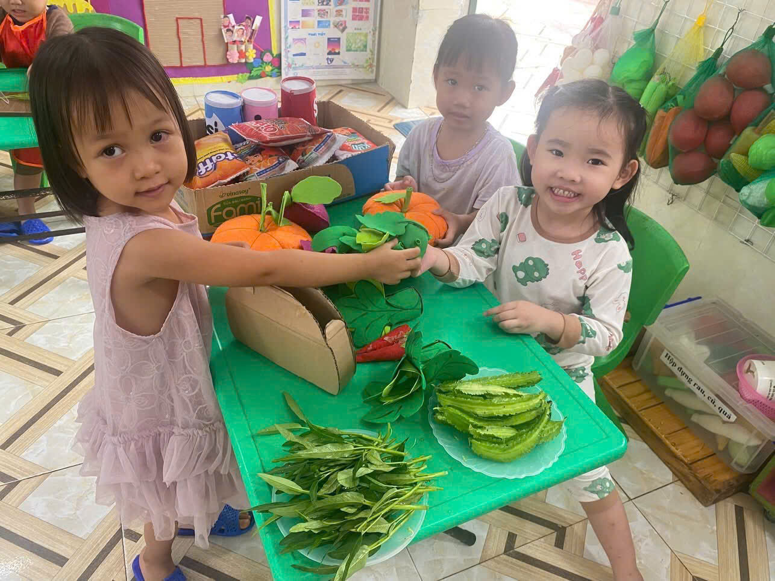
Từ những công việc này có thể lồng ghép sự giáo dục vào các hoạt động vui chơi ở góc. Người dạy trẻ cần nhập vai, nghe những lời đối thoại và từ từ uốn nắn cho trẻ khi có những biểu hiện chưa đúng.
8.Giáo dục lễ giáo qua góc tuyên truyền
Góc tuyên truyền là cầu nối giữa nhà trường và gia đình trong việc phối hợp giáo dục lễ giáo cho trẻ. Thông qua các bảng tin, tranh ảnh, khẩu hiệu ngắn gọn, giáo viên trao đổi đến phụ huynh những nội dung giáo dục: chào hỏi lễ phép, biết cảm ơn – xin lỗi, giữ gìn đồ dùng, yêu thương và chia sẻ với bạn bè.
Phụ huynh cùng nhà trường rèn luyện trẻ trong các tình huống hàng ngày như: chào hỏi khi gặp người lớn, cất đồ chơi đúng nơi, biết nhường bạn, biết nói lời lễ phép.
Sự thống nhất giữa cô và phụ huynh giúp trẻ hình thành thói quen tốt, phát triển nhân cách và biết ứng xử văn minh trong các mối quan hệ xung quanh
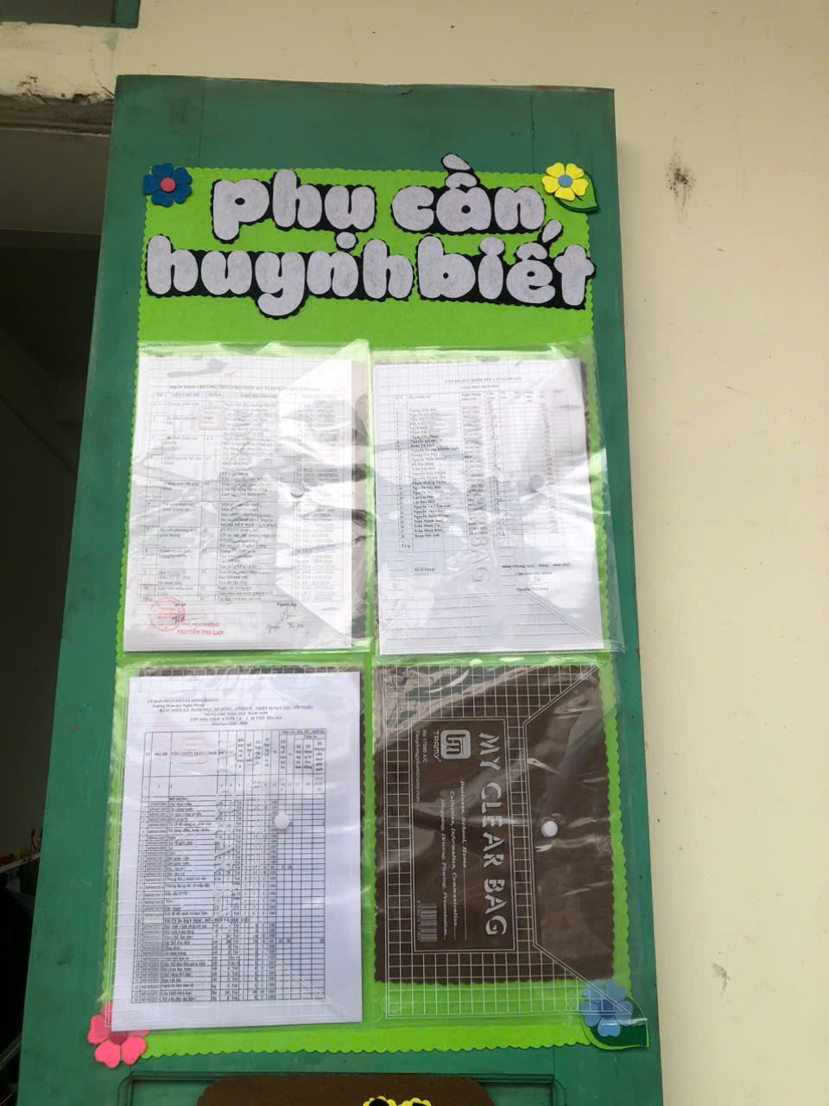
Hình ảnh góc tuyên truyền
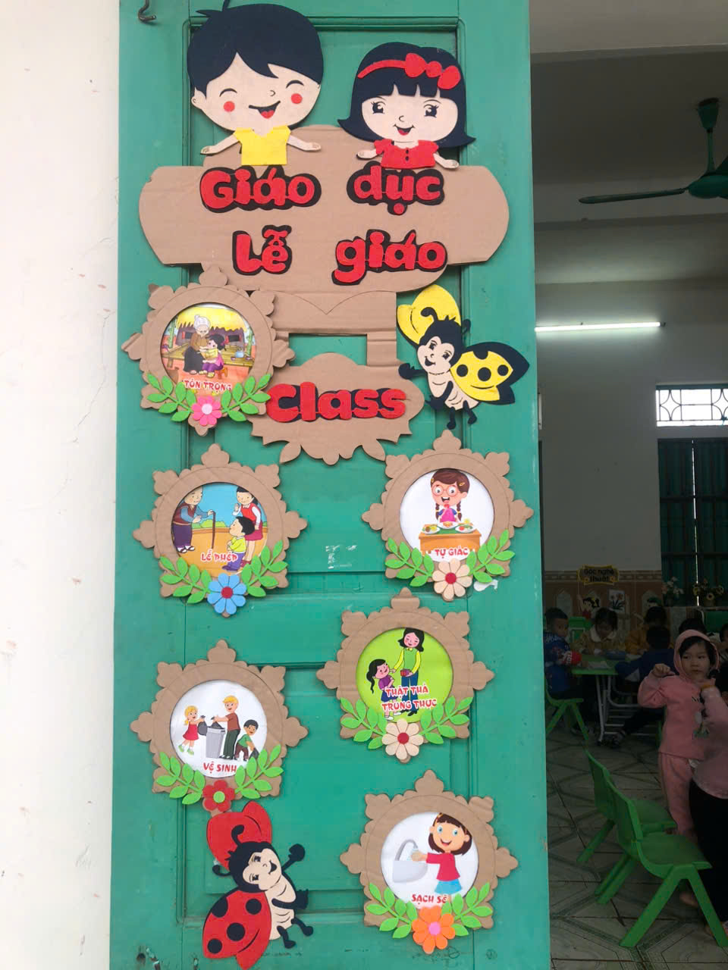
Hình ảnh tuyên truyền

9.Khích lệ nêu gương
Trẻ nhỏ rất thích được người lớn khen thưởng và tuyên dương, mặc dù kết quả thực không được như đúng yêu cầu. Theo đó, nếu trẻ có sự cố gắng thì hình thức khen thưởng chính là lời động viên để trẻ có thể hoàn thành tốt hơn những công việc, bài tập được giao
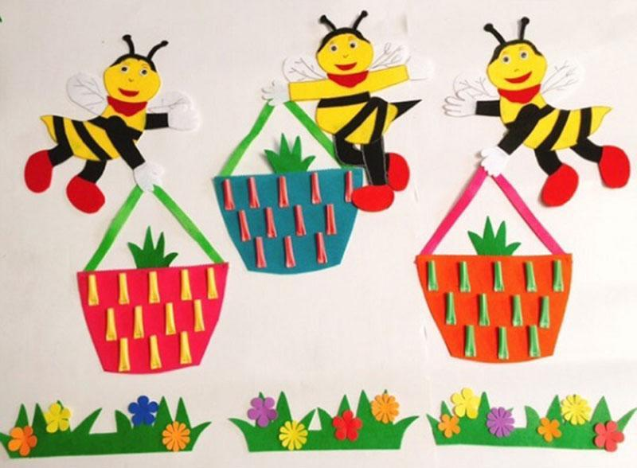Giáo dục lễ giáo cho trẻ 5-6 tuổi bằng cách nêu gương.
Người dạy trẻ có thể tuyên dương bằng cách cho trẻ cắm cờ, để trẻ tự nhận xét về bản thân, nêu gương trước toàn thể lớp. Bên cạnh đó, có thể trao cho trẻ những món quà nhỏ, phiếu bé ngoan để tổng kết các hoạt động vào cuối tuần, cuối tháng, cuối quý và cuối năm.

10.Giáo dục lễ giáo cho trẻ 5-6 tuổi, ba mẹ nên chú ý gì?
Giáo dục lễ giáo cho trẻ 5-6 tuổi sẽ giúp con hình thành và phát triển những nhân cách tốt đẹp. Để từ đó trẻ sẽ tự tin chinh phục, khám phá con đường học tập trong tương lai. Để giáo dục lễ giáo cho trẻ 5-6 tuổi thì cha mẹ cần chú ý: Phối hợp cùng với Nhà trường, giáo viên để giáo dục trẻ.
Tham gia các hoạt động vui chơi, dành nhiều thời gian cho trẻ.
Dạy trẻ về các kỹ năng sống, giao tiếp.
Cho trẻ tham gia các khóa học ngắn.
Tham khảo các ứng dụng học tập cho trẻ.
Có thể thấy, việc giáo dục lễ giáo cho trẻ 5-6 tuổi là rất quan trọng và cần thiết. Trẻ sẽ trở nên tự tin, hoạt bát, ngoan ngoãn, biết chia sẻ, yêu thương và trở thành những đứa trẻ thực sự hạnh phúc. Hy vọng những chia sẻ của Monkey trên đây sẽ giúp ba mẹ tìm được cách giáo dục lễ giáo cho trẻ 5-6 tuổi hiệu quả giúp con hình thành nhân cách tốt ngay từ khi còn nhỏ.

Hồng Phong, ngày 3 tháng 11 năm 2025
Người viết

Vũ Thị Trang

